Глава V. Патогенетическое обоснование склеротерапии, показания и противопоказания

5.1 Патогенез венозной недостаточности. Не останавливаясь на общих факторах венозного возврата, хорошо описанных в работах известных флебологов (В.Ю.Богачев, А.В.Гавриленко, Г.Д.Константинова и др.), считаем целесообразным разобрать местные механизмы заболевания.
Первый из них – венозная гиперволемия, связанная с приростом объема вен и переполнением поверхностного венозного русла избыточным количеством крови, т.н. балластной кровью, объем которой может достигать в вертикальном положении пациента до 1,5 л. Указанная гиперволемия снижает объемную скорость кровотока в подкожных венах, переполняет зону действия мышечно-венозной помпы, приводит к расширению глубоких вен и их относительной клапанной недостаточности, к повышению давления на венозном конце капилляра.
Кроме этого, при варикозной болезни развивается «динамическая венозная гипертензия движения» (Г.Д.Константинова [9]), которая обусловлена венозными рефлюксами. В норме венозная кровь течет в антеградном направлении и ретроградный кровоток (рефлюкс) в глубоких, подкожных и перфорантных венах отсутствует благодаря ориентированным клапанам.
Активному продвижению венозной крови в центрипетальном направлении способствует мышечно-венозная помпа, которая подразделяется на помпу стопы, голени, бедра и брюшной стенки. Основное значение для поступательного продвижения крови имеет помпа голени.
Большой вклад в изучении механизма продвижения венозной крови внес член-корреспондент НАН Республики Беларусь Н.И. Аринчин (1961 г.), который рассматривал мышечно-венозную помпу как второе, или периферическое сердце [1].
В 1970 г. H. Fischer и H. Siebrecht [21] обозначили функциональную недостаточность мышечной помпы голени как причину, через которую перегрузка ее транспортной емкости ведет к маятникообразным движениям крови. При этом причинную роль играют как повышенный объем крови, так и увеличение мертвого пространства.
Упрощенно работу мышечно-венозной помпы можно представить следующим образом. При сокращении мышц (Рис. 5.1.1) вытолкнутый систолой объем крови заполняет глубокие вены, в первую очередь, подколенную и бедренную. Ориентация нормальных клапанов этих вен пропускает кровоток в направлении к сердцу, при этом нижележащие клапаны, клапаны берцовых вен, захлопываются. Во время мышечной диастолы кровь насасывается в лакуны мышечно-венозной помпы из мышечных и поверхностных вен и заполняет глубокие вены. Пропульсивное давление следующего цикла выталкивает в глубокие вены очередной объем венозной крови. Таким образом, мышечно-венозная помпа имеет две системы: нагнетающую и насасывающую, разделенные уровнем выхода вен, дренирующих икроножные мышцы.

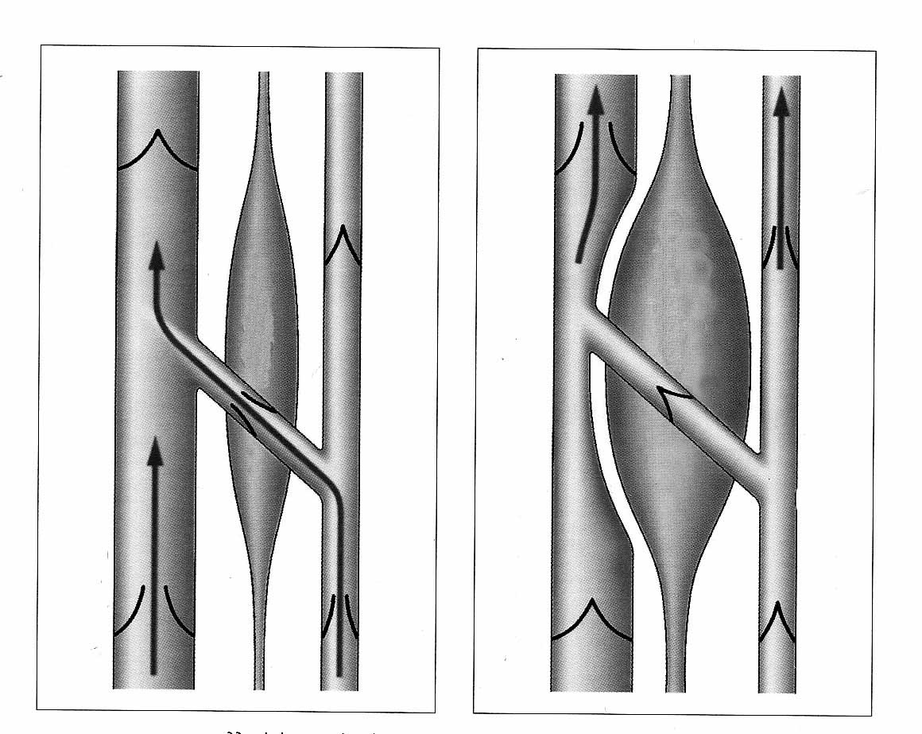
1
1
2
2
3
3

Рис. 5.1.1: Схема работы мышечно-венозной помпы в норме: слева – сокращение мышц, справа – расслабление.
1 – глубокая вена
2- подкожная вена
3 – перфорантная вена

По выражению А.В.Гавриленко, 1999 [5], «мышцы, фасции и вены голени создают единую систему последовательно включающихся насосов, значение которых поднять кровь до подвздошных вен, где эстафету принимают другие факторы венозного оттока, не нуждающиеся в клапанном разделении вен».
При несостоятельности клапанов глубоких и перфорантных вен во время систолы мышечно-венозной помпы часть крови уходит в дистальные отделы голени, развивается обратно направленное движение или рефлюкс крови. Клапаны перфорирующих вен перестают выполнять свою функцию и в момент сокращения и расслабления мышц пропускают кровь в том и другом направлении. Возникает извращенный, балансирующий кровоток между глубокими и подкожными венами. В связи с горизонтальным расположением перфорантных вен при нахождении человека в ортостазе рефлюкс по перфорантам назван горизонтальным. Патогенетическая значимость перфорантных рефлюксов разобрана в 3 главе.
В результате стагнации больших объемов крови в варикозных венах вторично расширяются глубокие вены. Впервые причинную связь между стволовым варикозом и дилятирующими изменениями глубоких вен открыли Fischer и Siebrecht. Они выявили, что тяжелый варикоз ведет к расширению глубоких вен. Авторы описали этот эффект только для сосудов голени: при тяжелой несостоятельности перфорантов группы Коккетта развивается вторичная недостаточность тибиальных вен.
В 1980 г. W. Hach et al. [25] проспективными исследованиями выявили вторичную подколенно-бедренную венозную недостаточность. Авторами выяснено, что поперечный размер подколенной вены при стволовом варикозе III ст. увеличивается в среднем на 12-16 мм, а в IV стадии – до 17 мм. Флебографическими исследованиями они доказали наличие постоянной рециркуляции крови по типу местного Трендленбурговского круга кровообращения. А.В.Гавриленко также указывает, что балластная кровь, беспрерывно циркулируя по замкнутому кругу, не дает возможности осуществлять эффективную разгрузку на капиллярном уровне.
В зависимости от локализации дистальной точки несостоятельности вен W. Hach с соавт. выделили 4 круга рециркуляции. Самый легкий, не дающий симптомов венозной недостаточности, рециркуляционный круг I, проявляется клиникой варикоза боковых ветвей подкожной вены бедра. Самый тяжелый рециркуляционный круг IV со стволовым варикозом БПВ от паха до стопы сопровождается тяжелой венозной недостаточностью вплоть до развития трофических язв в молодом возрасте.
На голени этот рециркуляционный круг можно представить следующим образом: глубокие вены – перфорантные – поверхностные – мышечные перфоранты – венозные синусы – глубокие вены.
Кроме горизонтальных, выделяют вертикальные вено-венозные рефлюксы или нисходящие флюксы. Под ними подразумеваются обратные, ретроградные потоки крови по продольно расположенным вдоль оси тела глубоким и подкожным венам ног.
В норме в покое кровь непрерывно течет по глубоким венам, при этом венозные клапаны постоянно открыты. Рефлюкс крови по глубоким венам с несостоятельными клапанами возникает в следующих ситуациях:
- во время систолы мышечно-венозной помпы,
- в момент резких повышений внутрибрюшного давления: кашель, чихание, акт дефекации, прыжки, подъем тяжестей.
Вертикальный рефлюкс по пораженным берцовым венам в момент сокращения икроножных мышц ведет к тому, что дистальная область голени оказывается зоной наибольшего гидродинамического воздействия. Указанный рефлюкс имеет ведущее значение в патогенезе трофических расстройств голени.
Вертикальный рефлюкс по бедренно-подколенному сегменту глубоких вен возникает в момент выше указанных резких подъемов давления. В связи с тем, что подобные ситуации встречаются в повседневной жизни относительно редко, то и патогенетическая значимость данного вертикального рефлюкса в генезе варикозной болезни в целом и, особенно, в развитии трофических расстройств невелика. Кроме того, вертикальный вено-венозный рефлюкс по глубоким венам может иметь реальную патогенетическую значимость только при наличии тотальной клапанной недостаточности, а такая недостаточность клапанов, по нашим данным, имеет место только у 7% пациентов с варикозной болезнью [12]. Б.С. Суковатых [15] и L. Norgren [31], приводят цифры 10-15%. Если в стволе глубокого венозного дерева имеется хотя бы один полноценный клапан, он будет достаточным для остановки рефлюкса на своем уровне.
В связи со сказанным во флебологической литературе до сих пор дебатируется необходимость и способы восстановления анатомической и функциональной полноценности клапанов бедренно-подколенного сегмента. В то же время вопрос о возможности реконструкции клапанного аппарата берцовых вен, имеющего высокую патогенетическую значимость, в литературе (кроме попыток экстравазальной коррекции спиралями А.Н.Веденского) практически не обсуждается.
Ветикальный рефлюкс по стволам подкожных вен имеет решающее значение в развитии т.н. нисходящего варикоза большой и малой подкожных вен. Несостоятельность остиальных и стволовых клапанов БПВ и МПВ оказывает влияние на развитие и тяжесть варикозной болезни в зависимости от распространенности рефлюкса.
Рефлюкс I и II уровней может ничем не проявляться, протекать асимптомно и обнаруживаться клинически с помощью функциональных проб и эхографии. Тот же рефлюкс может вызвать расширение ствола и притоков БПВ в верхней половине бедра, которое является преимущественно косметическим дефектом. Гораздо большее значение в развитии варикоза бедра в средней и нижней трети играет перфорантный рефлюкс данной локализации.
Более выраженный варикоз подкожных вен с симптоматикой венозной недостаточности может развиваться на третьем уровне рефлюкса, на уровне голени. Рефлюкс-III проявляется как выраженным варикозом подкожных вен, так и симптомами венозной недостаточности. Он, в конечном итоге, может привести к трофическим расстройствам вплоть до язв с характерной их локализацией для БПВ по передневнутренней поверхности нижней трети голени, в области гребня большеберцовой кости, и на стопе.
Клиническое значение рефлюкса по МПВ по степеням примерно такое же. То есть проксимальный рефлюкс является в основном косметическим, варикозным, дистальный – гемодинамическим, трофическим.

Таким образом, основными по патогенетической значимости являются горизонтальные вено-венозные рефлюксы и вертикальные рефлюксы крови по стволам подкожных вен

Депонирование в ногах при варикозной болезни нарастающих количеств крови ведет с течением времени к стойкому компенсаторному увеличению объема циркулирующей крови. В норме при переходе человека в вертикальное положение ударный индекс снижается почти на 25%, что компенсируется увеличением частоты сердечных сокращений. У больных варикозной болезнью в ортостазе ударный индекс уменьшается примерно на 35-37%, и тахикардия не в состоянии нивелировать этот дефицит. Это приводит к гиподинамии миокарда, нарушению коронарного кровотока и питания сердечной мышцы и, в конечном итоге, к развитию сердечной недостаточности [13].
Разобрав патогенез венозной макроциркуляции и системного кровообращения, необходимо представить процесс расстройства кровообращения на уровне капилляров и тканей. Как указывалось выше, наибольшую нагрузку на себя принимает венозная система в зоне перфорантов, ниже впадения в глубокие вены икроножных вен.
Гидравлические удары через перфоранты типа Коккетта достигают кожных разветвлений венул, приводят к повышению капиллярного давления, активации и повреждению эндотелиоцитов, базальной мембраны капилляров. За пределы сосудистой стенки выходят лейкоциты, развивается асептическое воспаление. Экстравазация эритроцитов, моноцитов, тучных клеток вызывают пигментацию паравазальных тканей. Наряду с клетками в паравазальное пространство выходит жидкая часть плазмы с белками, повышающие тканевое давление, вызывающие фиброз. Ситуацию усугубляют склерозирующий лимфангоит, стенозирующий артериолосклероз, нарушения иннервации, инфекция. В конечном итоге формируется дерматолипосклероз. Схематически развитие дерматолипофасциосклероза представлено на рисунке 5.1.2.
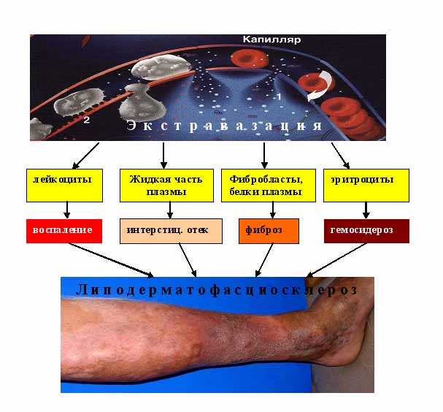

Рис. 5.1.2: Схема развития дерматолипофасциосклероза тканей при варикозной болезни

Вследствие дерматолипосклероза тканей вокруг микрососудов образуется фибриновая муфта, манжетка, которая нарушает процессы фильтрации/резорбции через капилляр. В просвете капилляров развивается сладжирование эритроцитов с гипервязкостью, наступает их тромбоз, количество активно функционирующих капилляров уменьшается. Открываются артериоло-венулярные шунты, т.е. включается юкстакапиллярный кровоток. Это основные факторы, которые приводят к гипоксии тканей и некрозу, к открытию трофической язвы (Рис. 5.1.3).
Представленная схема развития трофических язв несовершенна, требует дальнейшего развития. В частности, она не стыкуется с тем фактом, что язвы образуются не в зоне локализации перфоранта Коккетта, а вне его, чаще дистальнее. Если бы язвы открывались в области перфорантной вены, мы наблюдали бы частые профузные аррозивные кровотечения, частота которых, к счастью, не так велика.

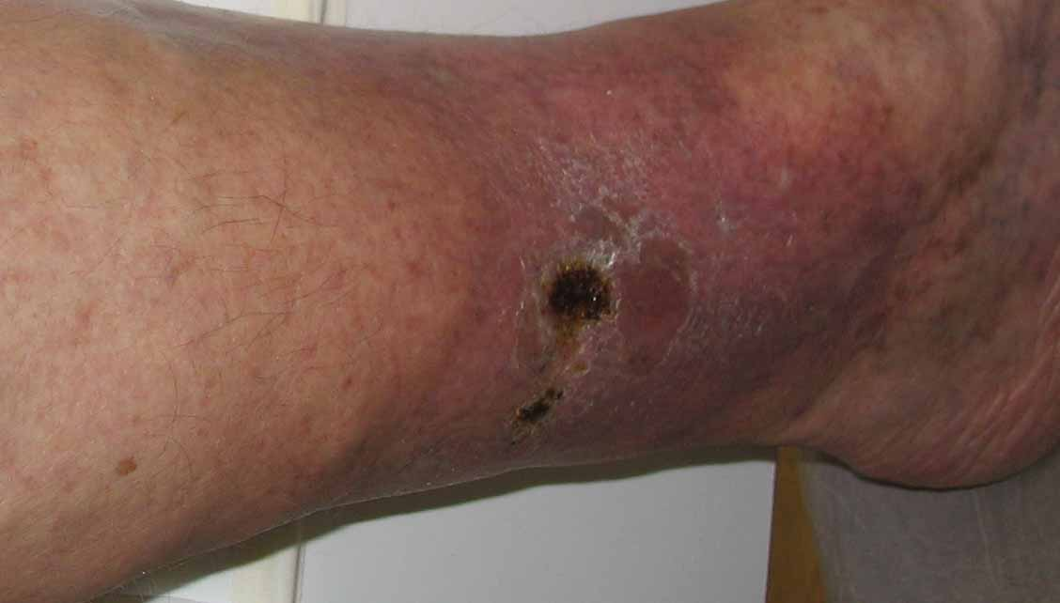
ФИБРИНОВАЯ МАНЖЕТКА ВОКРУГ КАПИЛЛЯРОВ
ЮКСТАКАПИЛЛЯРНЫЙ КРОВОТОК
РЕОЛОГИЧЕСКИЕ НАРУШЕНИЯ, ГЕМОКОНЦЕНТРАЦИЯ
ГИПОКСИЯ ТКАНЕЙ
Язва голени

Рис. 5.1.2: Схема развития трофических язв

Исходя из обозначенных патогенетические звеньев, конечной целью лечебных мероприятий должны быть:
- Улучшение или нормализация локальной венозной гемодинамики и как следствие этого улучшение центральной гемодинамики;
- Предотвращение возможных осложнений,
- Ликвидация варикозных вен как косметического дефекта и получение хорошего эстетического результата.
Для достижения данной цели необходимо решить конкретные задачи, в частности, устранить следующие патологические факторы:
- избыточный объем подкожных вен как фактор депонирования балластной крови;
- горизонтальные вено-венозные рефлюксы, особенно в зоне перфорантов нижней трети голени;
- вертикальные рефлюксы по стволам подкожных вен.

Основные лечебные мероприятия должны быть направлены на удаление варикозных вен и ликвидацию вено-венозных рефлюксов

До настоящего времени преобладающим методом лечения варикозной болезни является оперативный, который успешно решает эти задачи. Однако хирургический метод имеет следующие недостатки:
- Является агрессивным мероприятием с рисками самой операции, анестезии, возможными послеоперационными осложнениями;
- Не является «радикальным», существует постоянная реальность рецидива варикоза, возрастающая по мере увеличения сроков после операции.
- Повторные операции при развитии рецидивов варикоза представляют проблему для пациента и врача по морально-психологическим, этическим и организационным соображениям.
Всю историю появления и совершенствования метода склеротерапии существовала конкуренция его с хирургическим методом. Сторонники хирургического метода считали и считают метод склеротерапии «неполноценным», отводя ему роль вспомогательной, дополнительной к операции процедуры. В то же время опытные флебологи-склеротерапевты стремятся доказать возможность эффективного решения проблем варикозной болезни с помощью своих методик.
Несомненные преимущества склеротерапии следующие:
- Является малоинвазивным методом с минимальными общими и местными осложнениями,
- Обеспечивает высокую косметичность результатов,
- Является амбулаторным, экономичным методом,
- Легко осуществимо этапное лечение при прогрессировании заболевания.

Остается решить основной вопрос об эффективности метода: можно ли методом склеротерапии убрать расширенные вены и надежно прервать рефлюксы венозной крови? Для ответа на этот вопрос необходимо вначале разобрать механизм склерооблитерации.

5.2 Механизм действия склеропрепаратов
То, что происходит с веной при склеротерапии, изучали многие флебологи и анатомы (W. Schneider и H. Fischer [35], G. Fegan [20], R. Santler [33], J. Staubesand [37], M. Goldman [23], L. Rotter и др.).
Впервые подробно генез флебосклерозирующего эффекта изучен Д. Феганом в 1967 г. Автор указывал, что после введения препарата в вену происходит коагуляция белков межклеточного цемента интимы. Наступает дезинтеграция связующего вещества между клетками эндотелия, которые полностью или частично отделяются друг от друга, образуя неровную поверхность, напоминающую зубья пилы. Эндотелиоциты разрушаются. Фибрин прилипает к денатурированной поверхности эндотелия. Через 12 часов эндотелий исчезает на большинстве участков интимы, которые покрываются слоем фибрина, образуется тромб, состоящий из фибрина и эритроцитов.
Через 36 часов видно начало организации тромба, которая достигает максимума к 14 дням, когда заметна неоваскуляризация, необходимая для полноценной организации тромба. К 3 неделям формируется организованный тромб, имеющий все признаки грануляционной ткани. Через 6 месяцев после инъекции просвет сосуда заполняется недостаточно зрелой плотной фиброзной тканью, к году наблюдения эта ткань уже достаточно зрелая.
V. Echtermeyer и Th.Wupperman [19] описали реакцию венозной стенки на склерозант следующим образом. В норме между эндотелием сосудистой стенки и столбом крови существует богатый фибрином пограничный слой, который регулирует процессы свертывания и фибринолиза. При введении склерозанта наступает кратковременный гиперфибринолиз, который разрушает богатый фибрином пограничный слой и ведет дополнительно к локальной денатурации свертывающих протеинов. Указанные факторы вызывают разбалансирование функционального единства эндотелия и базальной мембраны. Активация фибринолиза объясняет причину того, почему первичный тромб состоит практически из эритроцитов и очень беден фибрином. Этот первичный эритроцитарный тромб содержит в последующие дни мало нитей фибрина, которые, вероятно, образуются в тромбе вторично из плазмы, в результате превращения фибропептидов плазмы в фибрин.
Второй причиной низкого содержания фибрина в склеротромбе является тот факт, что фибринопептиды и фибрин переходят в стенку сосуда. Сразу же после склерозирования отечный эндотелиальный слой имбибируется фибрином. Через 2 дня туго пропитываются фибрином медиа и экстерна. В последующем радиологически обнаруживается фибрин в еще большей массе, как и в стенке вены, так и по ее периферии. Максимум скопления фибрина обнаруживается между 5 и 7 днем.
Продукты распада фибрина и олигопептиды фибриногена инициируют клеточную инфильтрацию венозной стенки из окружающей соединительной ткани, что приводит к организации вены. Этот процесс происходит в короткий промежуток времени: от одного до нескольких дней, максимум 5-7.
Уточнение механизма флебосклерозирования стало возможным после применения эндоскопии для наблюдения за реакцией вены на введенный склероагент (J. Staubesand и V. Seydewitz, 1990, [37]). Уже через 30-180 сек после инъекции выявляется дефект эндотелия. Через 5-10 мин образуется эритроцитарный агрегат, который в течение 15 часов переходит в псевдотромб (остаточный тромб, склерус), состоящий из тромбоцитов и фибрина. Название «склерус» пришло из романской литературы и обозначает искусственно вызванное повреждение интимы с уплотнением венозной стенки вследствие фиброзирования.
Эндоскопия показывает интимальные изменения, напоминающие ожог. Голова склеруса частично занимает просвет вены, оранжевого цвета, похожа на коралл, покрыта то там, то здесь нитями фибрина и тромбоцитарными микроаггрегатами. Staubesand показал, что склеропрепараты в зависимости от концентрации повреждают не только интиму, но и действуют интрамурально. Подобный же эффект они оказывают и на стенку здоровой вены.
После введения склеровещества в стенке вены происходит воспалительная реакция – химический тромбофлебит, через 15 часов после инъекции интимальное поражение становится склерусом. Этот фибрино-тромбоцитарный псевдотромб, или склерус, в течение 24 часов заполняет просвет вены, крепко фиксируется к стенке сосуда. При достаточной локальной компрессии просвет склерозируемого сосуда полностью закрывается, происходит идеальное стенка к стенке склеивание сосуда без тромба, т.н. эндосклероз. Через 18 дней склерус заполняется фиброцитами и капиллярными почками и окончательно закрепляется к венозной стенке, а через 6 месяцев становится склерозированной частью венозной стенки.
Таким образом, отличие склеруса от обычного самопроизвольного тромба в том, что он, во-первых, содержит меньшее количество фибрина, во-вторых, он крепко фиксирован с венозной стенкой и не может мигрировать.
Идеальное склерозирование вены наблюдается при отсутствии или минимальном размере склеротромба

Интересное исследование на людях провели S. Mancini, F. Lassauer и F. Mariani [30], которые вводили в вену склеропрерарат (вариглобин, этоксисклерол) и изучали его действие под электронным микроскопом. При этом они выявили:
- Повреждение эндотелия после инъекции склерозанта наступает сразу же в течение первых 15 мин. Происходит распад эндотелиальных клеток, потеря межклеточных мостиков, субэндотелиальный отек и некроз интимы. Этот процесс развивается в среднем в течение 2,5 часов после инъекции;
- Первые нити фибрина, которых не очень много, окружают кровяные тельца очень рано, но в течение 15 мин разрушаются;
- Первые микросгустки тромбоцитов образуются примерно в течение 2,5 часов после инъекции;
- Серьезный массивный склеротромб выявляется между 2 и 3 днями после инъекции, речь идет о свежем тромбе;
- Через 2 месяца после инъекции наступает облитерация сосуда с организацией и фибрином в просвете вены.
J. Bergan, M. Goldman, 1993, [18] отмечают, что в основе действия склерозантов лежит денатурация белка, при котором скопление детергентов формирует липидные мицеллы, разрушающие мембрану клетки, удаляя из нее необходимые белки, что приводит к смерти клетки.
Описанный генез склерооблитерации вены характерен для применяемых сегодня детергентов, таких как полидоканол и тетрадецилсульфат.
Одним из механизмов, участвующем в развитии склерооблитерации вены, является сокращение венозной стенки, спазм, который развивается сразу после инъекции (Рис. 5.2.1).

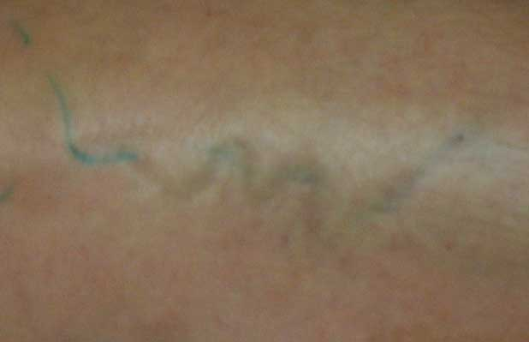

Рис. 5.2.1: Спазм подкожной вены после введения склерозанта

Впервые спазм вены при проведении склеротерапии выявил E. Orbach и A. Petretti [32] в 1950 г. при сравнении эффективности действия склерозанта в жидком виде и в виде пены. По мнению автора, спазм вены, кумуляция эндотелиального отека, воспалительная реакция стенки приводят к редукции калибра вены в среднем на 75% от первоначального диаметра вены, измеренного стоя. В.Ю.Богачев (2001) [4] при ультразвуковом исследовании отмечает уменьшение диаметра склерозированного сосуда в 2,5-3 раза по сравнению с исходным, что является свидетельством надежности облитерации.
Протяженность спазма сосуда зависит от сохранности мышечного слоя венозной стенки и может быть от 3-5 до 32 см. Спазм вены значительно повышает длительность контакта склерозанта со стенкой вены, увеличивает концентрацию его на единицу поверхности. Вследствие этого суммарное склерозирующее действие усиливается. Спазм подкожной вены препятствует распространению склеропрепарата в глубокие вены.
Чем сильнее спазм, тем большее повреждающее действие введенного препарата на сосуд и сильнее последующий склероэффект

Таким образом, механизм действия применяемых сегодня склеропрепаратов заключается в первичном повреждении эндотелиального слоя интимы. Эндотелиоциты некротизируются, отделяются друг от друга, разрушается базальная мембрана. На такую интиму сразу же садятся фибрин и тромбоциты, формируется склеротромб в просвете. Активация лейкоцитов вызывает асептическое воспаление, отек стенки, развивается химический тромбофлебит. Детергент, как чрезвычайно сильный раздражитель, провоцирует спазм сосудистой стенки. На следующей стадии подключаются механизмы соединительнотканной трансформации венозной стенки с последующей ее резорбцией. Упрощенно механизм склерооблитерации вены представлен на рисунке 5.3.2.

ВНЕДРЕНИЕ ФИБРОБЛАСТОВ В СКЛЕРУС И ЕГО ОРГАНИЗАЦИЯ
кЛЕТОЧНАЯ ИНФИЛЬТРАЦИЯ СТЕНКИ ВЕНЫ ИЗ ОКРУЖАЮЩЕЙ СОЕД. ТКАНИ И ЕЕ ОРГАНИЗАЦИЯ
С К Л Е Р О О Б Л И Т Е Р А Ц И Я В Е Н Ы
РАЗРУШЕНИЕ БАЗАЛЬНОЙ МЕМБРАНЫ
СУБЭНДОТЕЛИАЛЬНЫЙ ОТЕК, ПОВРЕЖДЕНИЕ МЕДИИ, адвентиции
В В Е Д Е Н И Е Д Е Т Е Р Г Е Н Т А
НЕКРОЗ ЭНДОТЕЛИО-ЦИТОВ
СПАЗМ СТЕНКИ
Х И М И Ч Е С К И Й Т Р О М Б О Ф Л Е Б И Т
ОБРАЗОВАНИЕ ФИБРИНО-ТРОМБОЦИТАРНОГО СКЛЕРУСА НА ПОВРЕЖДЕННОЙ ИНТИМЕ
ЗАПОЛНЕНИЕ СКЛЕРУСОМ ПРОСВЕТА ВЕНЫ И СКЛЕИВАНИЕ СТЕНОК

Рис. 5.2.2: Схема развития склерооблитерации вены

Клиническое преломление указанной последовательности склерогенеза можно представить в виде несколько фаз.
Первая фаза – повреждение интимы и спазм вены, которая развивается в первые минуты после инъекции склеропрепарата. Она особенно наглядна в венах мелкого и среднего калибра. После инъекции стенка вены спадается, превращается в канавку, которая видна и пальпируется (рис. 5.3.1). Клиническое значение данной фазы для склеротерапевта – в сложности выбора места последующего прокола вены, оно должно быть маркировано заранее.
Вторая фаза склеротерапевтического эффекта заключается в первичной адгезии стенок вены, на развитие которой большая часть специалистов отводят сутки. Это значит, что на следующий после инъекции день пациент может быть осмотрен в вертикальном положении в отсутствии наружной компрессии без риска восстановления просвета.
Третья фаза – это окончательная организация тромба, облитерация вены с организацией развивается, по мнению специалистов в различные сроки: от 2 мес. по Манчини до 6 мес. по Фегану. В этот срок возможна реканализация просвета сосуда, в течение данного периода времени необходимо активное диспансерное наблюдение за пациентом.
И, наконец, последняя четвертая фаза – это фаза редукции вены, длительность которой зависит как от диаметра вены, техники склерозирования, так и от способностей организма к резорбции нефункционирующих тканей. Она может длиться 2-3 месяца и растянуться до года наблюдения. В отличие от хирургического вмешательства, когда варикозная вена удаляется, после склеротерапии она остается в теле. Организм путем каскада клеточных воздействий уменьшает склерозированную вену в размерах, и превращает ее в тонкий непальпируемый тяж, происходит постепенная резорбция вены. По мнению C. Smith, время рассасывания вен большого калибра составляет 3-6 месяцев. Самый длительный период резорбции вены приводит Д. Феган – до 5 лет.
По выражению Е.Г.Яблокова с соавт. [17], «…вена облитерируется, превращаясь в тонкий соединительнотканный тяж, а затем у большинства больных полностью рассасывается. Иными словами, в результате происходит как бы бескровная флебэктомия».
Принципиальные споры сегодня вызывает вопрос о флебосклерозе: развивается ли он исключительно по типу эндосклероза или же процесс склерозирования проходит через стадию тромбоза просвета вены?
В венах малого диаметра после введения оптимальной дозы и концентрации склеровещества и адекватной компрессии развивается химический флебит всех стенок сосуда с формированием пристеночного склеротромба и адгезией, склеиванием стенок без образования внутрипросветного тромба. Так протекает идеальное флебосклерозирование.
Однако в большепросветных сосудах при отсутствии адекватной компрессии, это касается в первую очередь труднодоступных для компрессии локализаций, таких как верхняя треть бедра, а также при выполнении склеротерапии в вертикальном положении пациента в вене всегда находится кровь. Д. Феган указывает, что даже применение техники «пустой вены» не позволяет полностью освободить сосуд от крови. P. Foley et al. [22] при дуплекссонографических исследованиях выявили, что даже элевация конечности на 80º не полностью освобождает ствол БПВ от крови, в то время как притоки ствола «пустые» уже при поднятии ноги на 45^{о}.
Какова же судьба оставшейся в просвете крови? Вопреки традиционному мифу, сами детергенты не обладают коагулирующим эффектом на саму кровь. Наоборот, они оказывают местное антикоагуляционное действие.
Д. Феганом было выявлено, что in vitro тетрадецилсульфат натрия вызывает гемолиз эритроцитов, разрушение лейкоцитов и тромбоцитов, т.е. является ингибитором свертывания крови. Введение склеровещества вызывает фибринолиз в просвете сосуда с разрушением фибрина плазмы, что препятствует коагуляции. При попадании крови в шприц с этоксисклеролом, она не сворачивается, а находится в жидком состоянии. При пункции вен среднего и большого калибра после склеротерапии эвакуируется жидкая гемолизированная кровь темного цвета, что также подтверждает антикоагуляционное действие склеропрепаратов-детергентов на кровь.
Оставшаяся в просвете вены после введения склерозанта кровь в абсолютном большинстве случаев гемолизируется и в последующем или удаляется, или рассасывается. Второй вариант – тромбоз оставшейся крови с ее организацией вместе со стенкой вены.
Таким образом, исходя из описанной схемы, при склеротерапии ликвидируется просвет вены и кровоток в ней, наступает фиброзное перерождение самого сосуда, что решает поставленные выше патогенетические задачи.
Д.Феган писал, что компрессионная склеротерапия блокирует участки патологического рефлюкса крови из глубоких вен в поверхностные и тем самым ликвидирует основную причину развития и прогрессирования варикозной болезни.
Таким образом, склеротерапия варикозных вен является патогенетически оправданным и целевым лечебным мероприятием.

5.3 Какие же формы варикоза можно лечить методом склерозирования? Иными словами, какие показания и противопоказания существуют для лечения венозной патологии методом склеротерапии?
В зависимости от исторического этапа, от опыта флебологов той или иной страны, показания претерпевали значительные колебания и изменения. И если в лечении косметических форм варикоза (телеангиэктазии, ретикулярный и сегментарный варикоз), где наблюдается идеальное флебосклерозирование, имеется консенсус всех флебологов, то в отношении склеротерапии стволового варикоза, его осложненных форм дебаты продолжаются и по сей день.
Так, рабочая группа Совещания экспертов в Москве 16 июня 2000 г. «Варикозная болезнь вен нижних конечностей. Стандарты диагностики и лечения» определила показания к применению флебосклерозирующей терапии в качестве самостоятельного метода лечения случаями отсутствия патологического вено-венозного сброса:
- внутрикожный варикоз (телеангиэктазии, ретикулярный варикоз);
- сегментарное варикозное расширение притоков магистральных подкожных вен.
Дополнительные показания для проведения флебосклерозирующего лечения:
- остановка или профилактика кровотечения из варикозной вены;
- облитерация варикозных вен в области трофической язвы с целью ее скорейшего закрытия.
При варикозной болезни с патологическими вено-венозными сбросами, считают эксперты, флебосклерозирующее лечение по косметическим соображениям может быть выполнено после патогенетической хирургической операции.
В то же время Р.А.Григорян, В.Ю.Богачев и И.А. Золотухин в главе 13 «Флебология», 2001 г. [14], высказывают оптимистическую точку зрения о возможной рекомендации в недалеком будущем пункционной склерооблитерации большой и малой подкожных вен у некоторой категории больных варикозной болезнью.
М.В. Беляев [2],считает показанной склеротерапию в чистом виде при диаметре расширенных вен не более 8 мм и отсутствии вено-венозных рефлюксов. А.Н.Косинец и В.И.Петухов [10] к показаниям для склеротерапии относят неосложненное варикозное расширение вен, телеангиэктазии, сегментарный варикоз и рецидивы после радикальных флебэктомий.
В то же время K. Sigg еще в 1976 г. писал, что склеротерапии подлежит «каждый варикс независимо от его размера и локализации» [36]. Д.Феган (1967) проводил склеротерапию всем пациентам с варикозом, за исключением имеющих противопоказания, или симптоматику сопутствующей патологии, не имеющей отношения к расширенным на ногах венам. Th. Wupperman [42], кроме обычных варикозных вен, рекомендовал склерозировать легкую несостоятельность сафенофеморального соустья и перфорантов, а также беспокоящие больного вариксы передней брюшной стенки после перенесенных тазовых и каватромбозов, болезненные вариксы при беременности во втором и третьем периодах беременности.
В рекомендациях Американского венозного форума 2001 г. определены следующие показания к склеротерапии: 1) телеангиэктазии; 2) расширенные вены малого диаметра 1-3 мм; 3) резидуальные варикозные вены до 3 мм в послеоперационном периоде; 4) варикозные вены до 4 мм в диаметре у оперированных пациентов, не связанные с несостоятельными перфорантами; 5) расширенные вены при венозных дисплазиях малого объема; 6) кровотечение из варикозных узлов; 7) перфорантные вены диаметром менее 4 мм; 8) варикозные вены в окружности трофической язвы.
Конгресс Европейских флебологов в Риме в 2001 г. определяет показания к склеротерапии следующим образом:
- телеангиэктазии: до 1 мм в диаметре, внутрикожные,
- ретикулярные вены: до 3 мм в диаметре, внутрикожные,
- варикозные вены: более 3 мм в диаметре, подкожные.
15.06.2001 г. ученым советом немецкого общества флебологов (авторы E. Rabe, F. Pannier-Fischer, H.Gerlach, F. Breu, S. Guggebichler, M. Zabel) разработана и утверждена директива по склеротерапии, согласно которой рекомендовано склерозировать следующие формы варикоза:
- стволовой варикоз,
- варикоз притоков и боковых вен,
- варикоз в области несостоятельных перфорантов,
- сетчатый варикоз, телеангиэктазии,
- остаточный или рецидивный варикоз после хирургического и склерозирующего лечения.
В приведенных показаниях немецких флебологов перечислены практически все формы варикоза, что говорит о большом опыте склеротерапии европейских флебологов.

5.4 Противопоказания к склеротерапии в литературе подробно сформулированы, наиболее полно они отражены в работах немецких и российских флебологов. Приведенные противопоказания данных школ подразделены на абсолютные и относительные и по большинству позиций совпадают.
Так, немецкие флебологи к абсолютным противопоказаниям относят:
- известную аллергию на склеропрепарат,
- тяжелые системные заболевания,
- острый поверхностный или глубокий венозный тромбоз,
- местная, в зоне склеротерапии, или тяжелые генерализованные инфекции,
- обездвиженность пациента, постельный режим,
- облитерирующие заболевания артерий в 3 или 4 стадии,
- беременность в первом триместре и после 36 недель.
Относительными противопоказаниями являются:
- отечные ноги,
- поздние диабетические осложнения (например, полинейропатия),
- облитерирующие заболевания артерий во 2 стадии,
- плохое общее состояние,
- острая бронхиальная астма,
- выраженный аллергический диатез,
- доказанная гиперкоагуляция, тромбофилии с глубокими венозными тромбозами ног.
И.Н. Гришин с соавт. [7] к указанным противопоказаниям добавляют окклюзионную форму посттромбофлебитического синдрома при отсутствии коллатерального кровотока по мышечным перфорантам.
В качестве противопоказаний российские флебологи рассматривают также:
1) ожирение, затрудняющее или делающее невозможным наложение стабильного эластического бандажа;
2) жаркое время года (> 15^{о}С) из-за дискомфорта при ношении компрессионного бандажа и возможности гиперпигментации вследствие избыточной инсоляции;
3) прием гормональных препаратов (контрацепция, заместительная гормонотерапия, использование стероидных препаратов) – как провоцирующий фактор развития венозного тромбоза;
4) Планируемая беременность вследствие неизбежности рецидива варикозного расширения вен;
5) хронический алкоголизм в связи с присутствием в склеропрепаратах спиртов;
6) тяжелый физический труд, длительный ортостаз в рабочее время, делающие склеротерапию малоэффективной;
7) психологическая неготовность пациента;
8) период лактации;
9) невозможность контролируемой внутрисосудистой инъекции.
Однако имеется необходимость в комментариях некоторых из указанных противопоказаний.
- облитерирующие заболевания артерий, диабетические артериальные окклюзии данной конечности являются противопоказанием для проведения склеротерапии при систолическом лодыжечном давлении ниже 80 мм рт.ст. (невозможность компрессии ноги эластическим бинтом или трикотажными изделиями), а также по соображениям потребности ствола вены для возможной периферической шунтирующей артериальной операции.
Клиническим критерием возможности склеротерапии при атеросклеротической окклюзии артерий является проба с компрессией ноги эластическим бинтом или трикотажным изделием 2 класса компрессии. При комфортном состоянии ноги после суточной компрессии вен склеротерапия не противопоказана.
- воспалительные и гнойничковые поражения мягких тканей ног являются противопоказанием для склеротерапии до их санации.
- Ожирение, по нашему мнению, является не противопоказанием, а ограничением для склеротерапии. Считаем отказ пациенту с избыточным весом в лечении симптомного варикоза, по меньшей мере, не этичным. Наличие ожирения является фактором риска в развитии рецидива болезни, но не аргументом для отказа в лечении. Наш опыт лечения варикоза у лиц повышенного питания, насчитывающий более сотни наблюдений, показывает хорошие ближайшие результаты и у этой категории пациентов.
- Планируемая беременность является не противопоказанием, а профилактическим показанием для склеротерапии варикозных вен и обеспечения тем самым неосложненного течения беременности, родового и послеродового периодов. Д. Феган указывает, что беременные женщины с наличием варикоза имеют высокий риск поверхностного или глубокого флеботромбоза в послеродовом периоде.

Литература:

- Аринчин Н.И. Комплексное изучение сердечно-сосудистой системы. – Минск: «Беларусь», 1961. – 89 с.
- Беляев М.В. Амбулаторное лечение варикозной болезни, Новокузнецк. – 2001. – 134 с.
- Богачев В.Ю. Анатомо-функциональный очерк, в кн. Флебология под редакцией В.С. Савельева. – 2001. – с. 8-68.
- Богачев В.Ю. Флебосклерозирующее лечение варикозной болезни. Современное состояние вопроса // Амбулаторная хирургия. - 2001. - №2 (2). – С.27-30.
- Гавриленко А.В. Диагностика и лечение хронической венозной недостаточности нижних конечностей. – Москва. – 1999. – 152 с.
- Григорян Р.А., Богачев В.Ю., Золотухин И.А. Варикозная болезнь // Флебология: Руководство для врачей, под ред. В.С.Савельева. – М.: Медицина, 2001. – 664 с.
- Гришин И.Н., Подгайский В.Н., Старосветская И.С. Варикоз и варикозная болезнь нижних конечностей. – Мн.: Выш.шк., 2005. – 2005. – 253 с.
- Кириенко А.И., Кошкин В.М., Богачев В.Ю. Амбулаторная ангиология. – М.: Литтерра, 2007. – 328 с.
- Константинова Г.Д. Практикум по лечению варикозной болезни. – ПРОФИЛЬ, 2006. – 188 с.
- Косинец А.Н., Петухов В.И. Варикозное расширение вен нижних конечностей, Витебск, ВГМУ. – 2002. – 200 с.
- Костенко И.Г. Гемодинамическая характеристика заболеваний сосудов системы сосудов нижней полой вены. Автореф. Дис. … д-ра мед. наук. – 1976. – 464 с.
- Лесько В.А., Ефимович Л.Л. Панфлебоэхография при варикозной болезни // Ангиология и сосудистая хирургия. – 2001. – №3. – С.51-58.
- Лесько В.А. Коммуникантэктомии // Здравоохранение. – 2000. – №10. – C.50-56.
- Савельев В.С., Гологорский В.А., Кириенко А.И. и др. Флебология: Руководство для врачей. – М.: Медицина, 2001. – 664 с.
- Суковатых Б.С., Назаренко П.М., Беликов Л.Н. и др. Диагностика рефлюксов крови в венах стопы и механизм развития хронической сублодыжечной венозной недостаточности // Ангиология и сосудистая хирургия. – 2001. – том 7, № 2. – с.4-47.
- Шиманко А.И., Дибиров М.Д., Цуранов С.В. и др. Наш опыт эхосклеротерапии недостаточных перфорантных вен в комплексном лечении хронической венозной недостаточности // Флебология. – 2007. – №1. – том 1. – С.19-23.
- Яблоков Е.Г, Кириенко А.И., Богачев В.Ю. Хроническая венозная недостаточность . – М.: Издательство «Берег», 1999. – 128с.
- Bergan J.J., Goldman M.P. Varicose veins and teleangiectasisas: Diagnosis and treatment. St. Louis: Qality Medical Publishing 1993.
- Echtermeyer V, Wuppermann Th: Vergleich histologischer Befunde und nuclearmedizinischer Messungen bei der Entstehung der Verödungsthrombose. Vasa 8 (1979) 3: 217 - 220.
- Fegan G: Varicose Veins. Compression Sclerotherapy. William Heinemann Medical Books Limited. London 1967; pp. 63-67.
- Fiescher H, Siebrecht H: Das Kaliber der tiefen Unterschenkelvenen bei der primären Varikose und beim posttrombotischen Syndrom (eine phlebografische Studie). Hautarzt 1970; 21: 205.
- Foley P, Deborah C, Forrestal D, Mark K: A comparative evaluation of the empty vein utilizing duplex-ultrasonography. Phlebologie 1992: Eds. P. Raymond-Martimbeau, R. Prescott, M. Zummo. John Libbey Eirotext, Paris 1992, pp.623.
- Goldman MP, Raymond-Martimbeau P: Clinical and Histological Evaluation of Polyiodinated iodine with and without Hypertonic Saline Dextrose in the Rabbit Ear vein Model. Dermatol. Surg. 1997; 23: 701-704.
- Hach W: Specielle Diagnostik per primären Varicose, 1.Auflage, Demeter-Verlag, Gräfelfing, 73-76.
- Hach W, Schirmers U, Becker L: Verändеrungen der tiefen Leitvenen bei einer Stammvaricose der v. Saphena magna. In: Mikrozirculation und Blutrheologic. Müller-Wiefel H (Hrsg). Baden Baden. Köln. New York: Witzstrock, 1980.
- Hach-Wunderle V: Die sekundäre Popliteal- und Femoralveneninsuffizienz. Phlebologie 1992; 21: 52-8.
- Jantet G: First consolidated European data. RELIEF studie. Angiology. 2000; 51: 31-37.
- Knight RM, Vin F, Zygmunt JA: Ultrasonic guaidance of injection into the superficial venous system. Phlebologie 1989, A Davy, R Stemmer. John Libbey Eurotext; 339-341.
- Lindemayr H. et al.: Frühphase der Verödungs reaction – tine licht- und elektronen mikroskopische Studie an Varizen. Phlebol u Proktol 12 (1983) 12: 21-27.
- Mancini S, Lasueur F, Mariani F: De la veine grande saphéne: Etude experimentale chez lhomme sur laction sclérosante de la solution iodo-iodurée et le polidodécane. Phlébologie, 1991; 44 (2): 461-468.
- Norgren L: Chronic venous insufficiency – a well-known disorder with many question marks. Angiology, 1997, V.48. №1, P.23-26.
- Orbach EJ, Petretti AK: The thrombogenic property of foam of a syntetic anionic detergent (Sodium Tetradecyl Sulfate N.N.R). Angiol 1950; 1: 237-243.
- Santler R: Zur Sklerosirungstherapie. Eine kritische Studie. Verl. Der Wiener med. Akad. Wien 1969.
- Schadek M: Doppler et échotomographie dans la sclérose des veines saphénes. Phlebologie 1986, 391: 697-716.
- Schneider W, Fischer H: Zur Histologie der Varizenverödung am Menschen mit neueren Verödungsmitteln. Arch für klin und exp Derm Band 220 (1964) 234-249.
- Sigg K: Varizen, Ulcus cruris und Thrombose. Springer-Verlag, Berlin/Heidelberg/NewYork (4. Aufl.) 1976.
- Staubesand J, Seydewitz V: Zum morphologischen Substrat der Venensklerosirung im Modelversuch und bei menschlicher Varikose: Elektronenmikroskopische Untersuchungen zur Theorie der Verödungsbehandlung. In: Staubesand schöpf (Hrsg): Neuere Aspekte der Sklerosirungstherapie. Springer-Verlag, Berlin/Heidelberg/New York 1990; S.18-39.
- Tessari L: Nouvelle technique dobtention de la scléromousse. Phlébologie 2000; 53 (1): 129.
- Trendelenburg F: über die Unterbindung der v.Saphena magna bei Unterschenkelvarizen. Bruns Beitr Klin Chir 1891; 7: 195.
- Weindorf N, Schulz-Erenburg U: Komplicationen bei der Varizenverödung. Phlebologie 1991; 20: 144-50.
- Wupperman Th: Varizen, Ulcus cruris und Thrombose, Springer-Verlag. Berlin Heidelberg New York Tokyo, 1976.
- Wuppermann Th: Der Mechanismus der Venensklerosirung: Hämostasiologische, nuclearmedicinische und histologische Untersuchungen in J. Staubesand, E. Schöpf: Neuere Aspekte der Sklerosirungstherapie. Springer Verlag 1990.

